这时透风“美军已秘密训练台湾军队至少一年”，打的什么算盘？

[有理儿有面](javascript:void(0);)

**有理儿有面**

微信号 youli-youmian

功能介绍 你说是不是

2021-10-08[原文](https://mp.weixin.qq.com/s?__biz=Mzg3MjEyMTYyNg==&mid=2247542343&idx=2&sn=b4a6c66b7eea99e335ac1c5f27fac749&chksm=cef67232f981fb246b4a4f34a74b4ff50da2eb000174744f665391c8a4c6d1af76355409c5e8&scene=27#wechat_redirect&cpage=23) 发表于

收录于合集

以下文章来源于补壹刀 ，作者补刀客



补壹刀

.

为民族复兴鼓与呼，与中国崛起共荣辱





**全文共2910字，图片8张，预计阅读时间为7分钟。**

**文章转自微信公众号：《补壹刀》**



▼

**执笔/李小飞刀**

美国《华尔街日报》近日引述一些美国官员的消息称，大约20多名美国特种部队成员已秘密训练台湾军队至少一年。

这些“美国官员”的爆料显然不是自选动作，其选择的时机也值得玩味：“十一”期间，中国人民解放军军机4天内巡台近150架次，吓得台湾民进党蔡英文及“国防部长”邱国正连呼“勿擦枪走火”“决不开第一枪”。而大陆热映的电影《长津湖》9天收获35亿多票房。

“手下败将训练手下败将”。

有网友在《华尔街日报》新闻链接下留了这样的评论。

美特种兵驻台是件什么性质的事，美国媒体此时爆出消息又意欲何为？







1





《华尔街日报》引述美国官员的话称，一支美国特种作战部队和一支美国海军陆战队在秘密训练台湾军队。其中，大约二十多名特种部队和支援部队成员在训练台湾陆军小分队。而海军陆战队成员则与台海军陆战队进行小艇训练。这些人到台湾执行轮调任务至少已经有一年时间。



《华尔街日报》评论说，部署特种部队和海军陆战队特遣队是美国一项规模不大但具有象征意义的行动，旨在使台湾“更有信心加强防御力量防范大陆的潜在攻台行动”。现任和前任美国政府官员和军事专家认为，加深美国和台湾军事部门之间的联系比单纯向台湾出售军事装备作用更大。

美国五角大楼历来不披露有关美国训练或为台军提供建议的细节，也没有具体评论或确认部署。五角大楼发言人说，他对具体的行动、交战或训练没有任何评论，但他想强调，“我们对台湾的支持和国防关系仍然与中华人民共和国构成的当前威胁保持一致。”

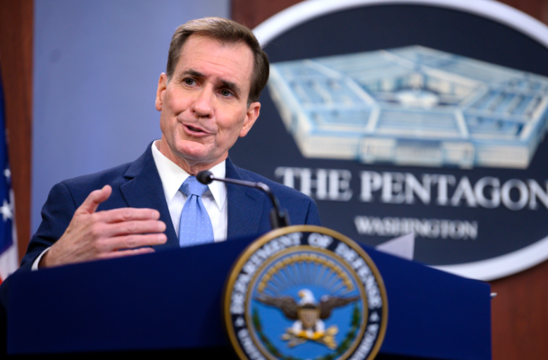

***五角大楼发言人柯比（资料图）***

该发言人在给“美国之音”的一份声明中更是倒打一耙，称“中华人民共和国加大了对台湾和其他盟友与伙伴进行恐吓与施压的努力，包括在台湾、东海和南海附近增加军事活动，我们认为这些活动破坏稳定，增加误判风险”，“美国对印太地区的和平、安全与稳定有着持久的利益”，他“敦促北京信守和平解决海峡两岸分歧的承诺，这是三个联合公报中所阐明的”。

而蔡英文及台“国防部”对此事都拒绝置评，台“国防部”只表示“所有军事交流都是按照年度计划进行的”。



***蔡英文（资料图）***

路透社评论说，尽管至少有一家媒体此前曾报道过此类培训，但在中国大陆在台湾附近进行大规模军事演习之际，任何形式的美国官方确认都可能进一步加剧中美关系紧张。

的确，美国特种部队在训练台军早已非空穴来风，只不过都以偷偷摸摸的方式进行，从未曝光实际情况，台军也向来列为机密。去年6月，有台湾媒体爆料，美国陆军第1特种作战群去年2月发布名为“EXCELLENCE”（卓越）的宣传片，片长44秒，宣传片开头有近十秒时间，播放了美军特种部队在台湾与台军特战部队一同执行室内攻坚、战伤救护、人员撤离等训练的画面，多名美军教官搭配一名身着台军迷彩服的特战官兵，在台军营舍中模拟进行战术搜索、攻坚，并搭乘“黑鹰”直升机撤离。片中直升机上的台军标志一闪而过，显示美军位置在台湾。

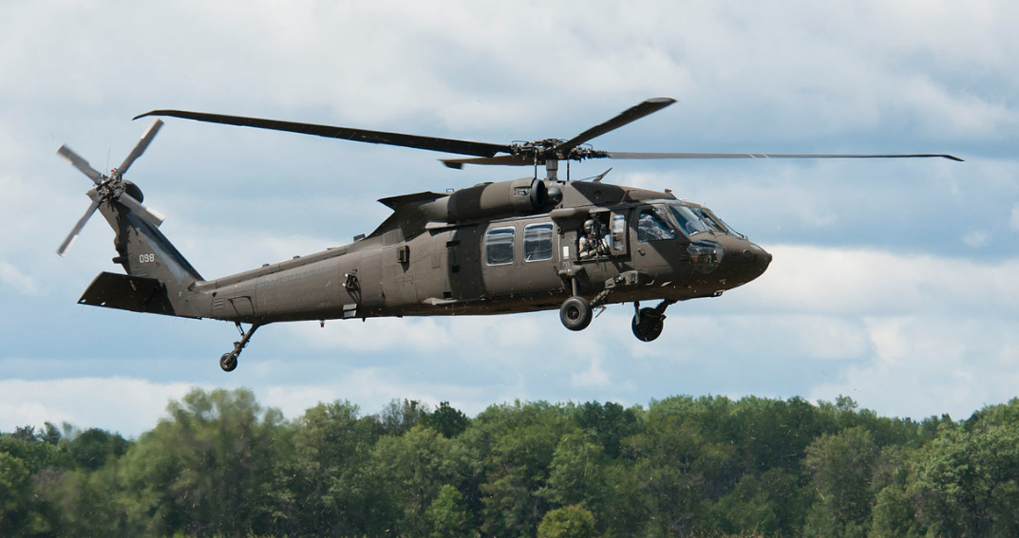

***“黑鹰”直升机（资料图）***

台湾媒体提及，这是代号为“Balance Tamper”的台美特战部队互动联合训练，双方每年依据任务与需求执行1到2次训练，由美国陆军第1特种作战群，派遣所辖ODA特战分队，到台湾与台军特种部队共同训练。

报道称，台防务部门也“罕见”证实，美军影片中有关披露台美军事联合训练片段，“皆属正常军事交流”。台防务部门还声称，均依年度计划执行台美各项军事交流，不针对个案评论。

美国国防部负责特种作战的助理部长克里斯托弗·迈耶尔在今年5月的提名确认听证会上也曾经表示，美国应该派出特种部队指导台军进行非常规作战，训练游击队，以抵抗解放军的“两栖登陆”。







2





这些“洋教官”能教台军什么呢？

迈耶尔在那次听证会上解释说，美国特种部队可以向台军展示如何防御两栖登陆，或为台湾防御工作需要的其他多种行动进行训练。

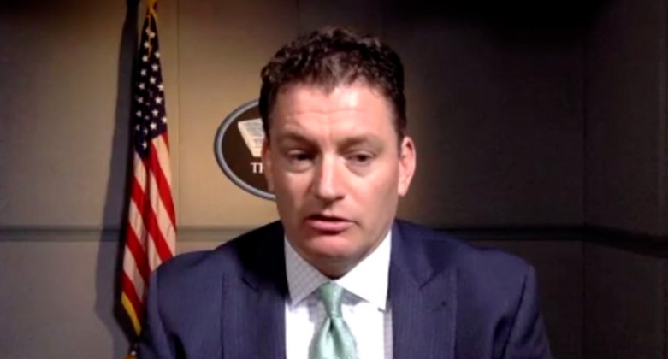

**迈耶尔（资料图）**

有不具名的军事专家告诉“补壹刀”，特种作战的范围很广，与大兵团作战相区别，主要是精巧地完成一些作战任务。同时美国比较特殊地把特种作战上升到战略层面，陆海空军都有特种作战部队，还专门成立了特种作战司令部，成规模、成气候。在伊拉克、阿富汗战争中也尽可能使用特种作战部队加上强大火力来完成一些任务。

这位专家认为，美国特种部队可能教授台军一些重要人物的保镖或者重要地点的守卫工作。至于美国人说的防御解放军抢滩登陆，属于大兵团作战，特种部队只能起个配合的作用。

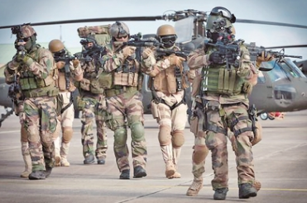

***美军特种部队（资料图）***

至于这样的训练能起到什么作用，专家认为，美军在伊拉克和阿富汗战场上积累了丰富的特种作战经验，而台军已经多年没有打过仗，“洋教官”至少能起个经验传授的作用。而有网友的评论则更加形象，台军大概能从“不堪二击”升级到“不堪一击”了。

“洋教官”在世界其他地方效果如何呢？

今年8月，美国总统拜登曾在全美国人面前夸下海口，“我们花费了超过一万亿美元，训练了30万阿富汗军队，阿军装备超乎想象的精良，规模甚至超过很多北约成员国。”

后来的事，大家都知道了，但拜登当时的统计还是保守了些，阿富汗重建特别监察长就表示，美国政府仅在阿富汗的重建工作上就花费了超过1430亿美元，其中包含用于培训和装备阿富汗国家安全部队的达880亿美元。

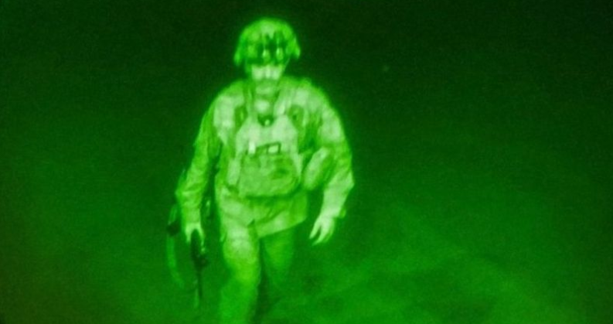

美国大张旗鼓培训的阿富汗政府军顶了3个月，美国偷偷摸摸培训的台军能顶多久呢？







3





1979年1月1日，中美两国正式建交，美国宣布同台湾断交，并于年内撤走驻台美军，终止美台《共同防御条约》（即“断交、废约、撤军”）。美军特种部队现身台湾，显然违背了美方所做的“断交，废约，撤军”承诺。

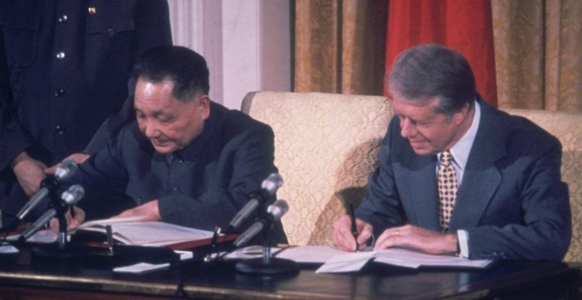

***邓小平与卡特签署文件，中华人民共和国与美国正式建交。***

有多位国际问题专家向“补壹刀”表示，这条消息的曝光说明美国长期以来在对台政策上奉行的“战略模糊”态度在改变。

有专家称，美台之间有非常紧密的情报共享，美国对台军售也包括人员培训及后勤保障等等。美国派小规模军队成员在台常驻肯定不是一年两年的事。现在爆出来，存在两种可能性：第一，将此事挑明，以此来消减更大危机，从目前拜登政府的一系列举措、以及美国国内的政治氛围来看，这种可能性很低；第二，想通过坐实这件事，来得到更多保守力量的声援和支持，以此来激怒中国大陆。

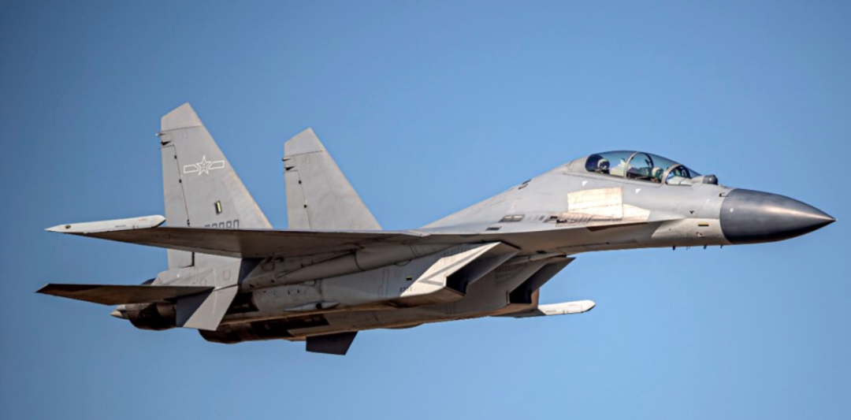

**中国歼-16战机（资料图）**

有专家认为，选择在中美苏黎世会谈刚结束的时刻爆出这个对中美关系具有实质性冲击的料，再度证明美国政治是没有底线的。美国国内对华敌视、以及对拜登政府所谓对华软弱不满的势力，会通过各种渠道兴风作浪，压缩中美关系缓和的空间。

现在美方打的算盘，一方面是将台湾问题彻底“国际化”，在各种国际场合，利用各种多边、双边架构，将台湾议题拽进去，以美国的力量，将中国内政变成“国际议题”，从而给中国解决台湾问题制造更大的障碍；另一方面，通过挑起各种纷争，来迫使中国率先动手，这样就可以把责任都推到中方手中。在一些人看来，目前美方依然存在在军事上“压倒”中方的空间，但随着时间的推进，这个空间可能会越来越小，因此他们想在空间还存在的时候，趁早行动。

这样的想法是多么的可笑，对所谓“空间”抱有幻想的人，显然高估了自己的实力，低估了中国人民实现祖国统一的决心。任何阻挡这股决心的企图，都只会加速决心落地的速度。解放军军机、军舰巡航台海已经常态化，系统性的行动每天都在推进，不需要多余的言语来证明了。

**图片来自网络**





**关注公众号：**

**有理儿有面**

**理   性｜   揭   秘｜   探   讨**







### 精选留言

用户设置不下载评论